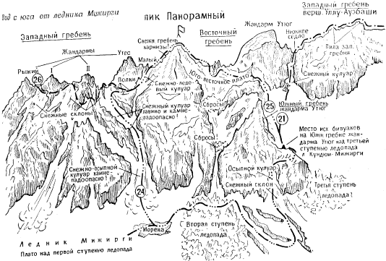
25. Панорамный по Восточному гребню – 2Б к.сл. (А. Ермолаев, В. Векслер, А. Добрушин и А. Киселев - -5 августа 1963 г.; рис. 7,8).
Путь .от альплагеря "Безенги" до бивуака на Южном гребне жандарма Утюг см. в описании 18^
С гребня спуск на снежное плато ледника, выше третьей ступени ледопада и по нему влево и вверх параллельно гребню. С ледника влево и по снежному кулуару подъем на перемычку Южного гребня под жандарм Утюг.
С перемычки 60 - 70-метровый спуск на снежное Юго-Восточное плато пика Панорамный. По плато, затем по снежному склону подъем левее жандарма и правее небольшого скального островка на перемычку Восточного гребня пика Панорамный.
По снежному (карнизы!) и простому скальному гребню подъем под скальную башню пика Панорамный. По скальным, сильно заснеженным полкам (страховка!), обходя башню слева, по спирали влево-вверх подъем на пик Панорамный. От исходного бивуака - 4 - 5 час. Спуск по пути подъема - 2 - 3 час.
Рекомендации восходителям
1. Количество участников - 4 - 8 чел.
2. Исходный бивуак - Южный гребень жандарма Утюг.
3. Время выхода - 4 час. утра.
4. Снаряжение: веревка основная - 2х30 м: репшнур расходный - 2 м; скальные крючья - 2 - 3; ледовые крючья - 3 - 4; молоток скальный- - 1; карабины - 8; кошки - 4 пары; палатка - 1.
5. Места бивуаков - на ледниках и их моренах, на Юго-Восточном плато пика Панорамный.

